**LAPORAN UTS**

**INFORMATION SECURITY & ASSURANCE**

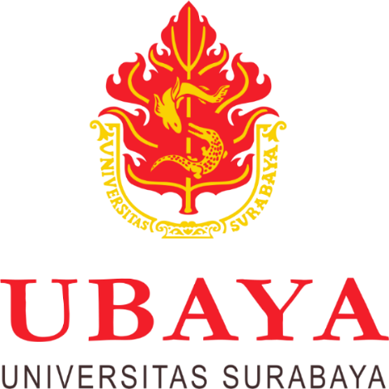

**Dosen:**  
Maya Hilda Lestari Louk, S.T., M.Sc.

**Disusun Oleh:**  
Kelompok 4

|  |  |
| --- | --- |
| 160420046 | Theofilus Arifin |
| 160420082 | Henri Jayanata Kusuma |

**UNIVERSITAS SURABAYA - SURABAYA  
2021**

# DAFTAR ISI

DAFTAR ISI i